MINERA COLQUISIRI S.A.
- No se registra nada. El cliente lo hace.
- IMPORTANTE: Revisamos si los documentos ya se encuentran aceptados.
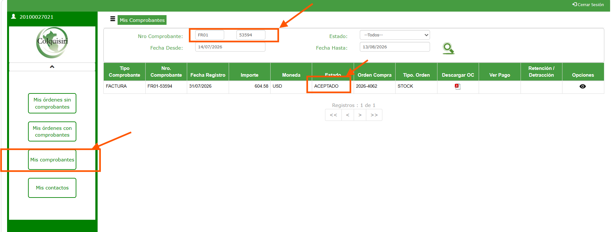

- Modificar en el DRIVE a RECEPCIONADO con la fecha de aceptación.

